**İDARİ ŞARTNAME**

1. EKK-3 (Devrekâni) ilçesine bağlı mahalle ve köylerde gerçekleştirilecektir. Makine Ekipman Alım işi, teknik şartnamede belirtilen özelliklere uygun olarak yapılacaktır.
2. Nakliye giderleri yükleniciye ait olacaktır. Kargo veya benzer aracı nakil unsurları ile yapılan gönderimler sırasında oluşabilecek zarar ve ziyan yükleniciye aittir.
3. **Yararlanıcının hibe ödemesini alabilmesi için ana hatlarıyla aşağıdaki süreçler tamamlanmalıdır;**

* Yüklenici Makine Ekipman Alım İşinin eksiksiz olarak Teslim/Tesellüm Belgesi ile yaralanıcıya teslim eder.
* **Yüklenici makine/ekipman teslimatı sırasında yararlanıcıya teslim edilen makine /ekipman için kullanım ve bakım ile ilgili eğitim verip bir taahhütname ile belgelendirecektir**
* Yüklenici firma makine /ekipman ile birlikte Türkçe olarak kullanım ve bakım kılavuzu ile en az iki (2) yıllık Garanti Belgesi verecektir.
* Yararlanıcı İl/İlçesindeki ÇDE’ye Makine Ekipman Alım işinin bittiğini haber verir.
* İl/İlçelerdeki ÇDE ve İPYB personeli Makine Ekipmanı dağıtımı yerinde görerek tüm belgeleri inceler ve tüm işler eksiksiz ve şartnamelere uygun ise Girdi Tespit Tutanağı hazırlar.
* Yüklenici faturayı ve diğer belgeleri yararlanıcıya teslim eder.
* Yararlanıcı, yararlanıcı katkı payını ve KDV’yi banka yoluyla yükleniciye öder, dekontunu alır.
* **Yararlanıcı Hibe Ödemesi Talep Belgesini düzenler**, ekine **teslim tesellüm belgesini**, **faturaları**, **dekontları**, **yükleniciyle yaptığı sözleşmeyi** dair belgeleri koyarak ilgili **İl/İlçe Tarım ve Orman Müdürlüklerine teslim eder**.
* Ödemeler, İlçe Tarım ve Orman Müdürlüğünün tüm dosya içeriğini İPYB’ye göndermesinin ardından, dosya üzerindeki incelemeler tamamlandıktan sonra EPDB’nin onayı ile UNDP tarafından Yararlanıcının hesabına gönderilmek suretiyle yapılır.
* Yararlanıcılar proje kapsamında temin edilen makine ekipmanlarını 3 yıl boyunca korur, bakım ve onarımını yapar; mücbir sebepler haricinde söz konusu makine ve ekipmanları satamaz veya devredemez. Bunun dışında hareket eden yararlanıcılar hakkında 6183 sayılı Amme Alacaklarının Tahsil Usulü Hakkında Kanun hükümleri uygulanır.

**TEKNİK ŞARTNAME**

Yararlanıcı ve yüklenici arasında imzalanan uygulama sözleşmesinden sonra belirtilen süre içerisinde, yüklenici Yararlanıcının beyan ettiği ikamet adresine makineyi teslim etmek zorundadır.

**Patates Ekim Makinesi**

* 1. **Genel Özellikler;**
* Bu şartname ile patates yetiştiriciliği yapan çiftçilerimizin patates ekim ihtiyaçları desteklenecektir. Yatırımcı çiftçilerimiz Bakanlığımız tarafından onaylanan Stratejik Yatırım Planlarında belirtilen 3.EKK (Devrekani)’ne bağlı ikamet etmektedirler.
* Yükleniciler patates ekim makinesi teminini gerçekleştirecektir.
* Alınan makine ve ekipmanların tümünün gerekli standartlara ve teknik şartnameye uygun olması, montajlanması ve ayarlanması yüklenici firmanın sorumluluğu altındadır.
* Patates Ekim Makinesi Yüklenici tarafından çalışır halde anahtar teslimi olarak yatırımcıya verilecektir.
* Makinenin dış gövdesine İdare tarafından belirlenecek tasarım sticker baskı yapılmış olarak teslim edilecektir.
* Patates Ekim Makinesi kullanım eğitimi yüklenici firma tarafından yatırımcıya verilecektir.

|  |
| --- |
| **Tarım Alet ve Makinalarının Teknik Özellikleri**  **Patates Ekim Makinesi**  a) Çalışma Sıra Sayısı : 2 Sıralı  b) Tohum depo kapasitesi en az 600 kg olmalıdır.  c) Sıra Arası Mesafe : 700 - 750 mm.  d) Tahrik Tipi: Tekerlekten Tahrikli  e) Asgari 2 yıl garantili olmalıdır.  f) Türkçe olarak hazırlanmış kullanım, montaj, tamir-bakım kitapçığı ve kılavuzu ile teslim edilmelidir. |

**Patates Hasat Makinesi**

* 1. **Genel Özellikler;**
* Bu şartname ile patates yetiştiriciliği yapan çiftçilerimizin patates hasat ihtiyaçları desteklenecektir. Yatırımcı çiftçilerimiz Bakanlığımız tarafından onaylanan Stratejik Yatırım Planlarında belirtilen 3.EKK’ne bağlı ikamet etmektedirler.
* Yükleniciler patates hasat makinesi teminini gerçekleştirecektir.
* Alınan makine ve ekipmanların tümünün gerekli standartlara ve teknik şartnameye uygun olması, montajlanması ve ayarlanması yüklenici firmanın sorumluluğu altındadır.
* Patates Hasat Makinesi Yüklenici tarafından çalışır halde anahtar teslimi olarak yatırımcıya verilecektir.
* Makinenin dış gövdesine İdare tarafından belirlenecek tasarım yazı ve proje logoları uzun ömürlü, suda çözünmeyen boya ile sticker baskı yapılmış olarak teslim edilecektir.
* Patates Hasat Makinesi kullanım eğitimi yüklenici firma tarafından yatırımcıya verilecektir.

**Tarım Alet ve Makinalarının Teknik Özellikleri**

**Patates Hasat Makinesi**

|  |
| --- |
| 1. Çalışma Sıra Sayısı : 2 Sıralı 2. Batma açısı en az 23 derece olmalıdır. 3. En az 9 adet bıçaklı olmalıdır. 4. Sıra arası mesafe en az 600 mm olmalıdır. 5. Tahrik Tipi: Kuyruk Mili 6. İş Kapasitesi: 3,0 da/h 7. Asgari 2 yıl garantili olmalıdır. 8. Türkçe olarak hazırlanmış kullanım, montaj, tamir-bakım kitapçığı ve kılavuzu ile teslim edilmelidir.   *Yararlanıcı; 1 (bir) adet patates ekim makinesi ve 1 (bir) adet patates hasat makinesini paket halinde alacaktır. Tek bir makine için başvuruda bulunamaz.* |

**Görünürlük:**

Alınan makinelerin ölçüsüne uygun boyutta bir tanıtım plakası makinenin görülen bir yerine yerleştirilir. Görünürlük levhasında bulunan yazı ve proje logoları uzun ömürlü, suda çözünmeyen boya ile yazılacaktır. Görünürlük levhasının boyutları ile yazı rengine ve logolara İdare karar verecektir. Plaka yüklenici firma tarafından yapılacaktır.

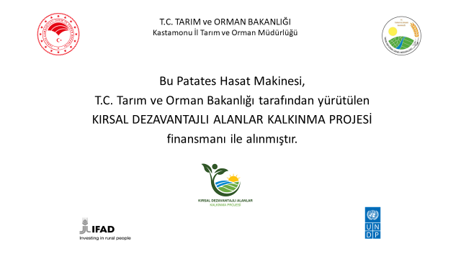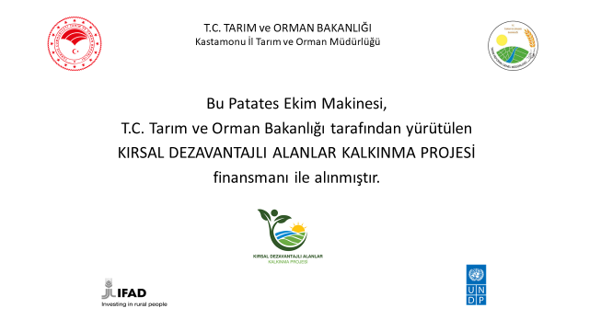

Görünürlük Levhası Örneği